ファックス：050-7587-7367

リメイク☆テディベア オーダーフォーム

リメイクテディベアのご注文やお見積りには本シートをご利用ください。
（※ご発注の際には、http://shop.hataco.jpよりご注文ください。）
[1] テディベアのサイズ（ご希望されるサイズに○を付けてください。）
標準サイズ 20～40㎝
規格外サイズ ～20㎝、40㎝～

足裏への刺繍 （+800円）
ジョイント接続（首・手足可動）に変更する※（+1500円）
※リメイクベアは首と胴体が固定、手足が糸による接続です。
帽子や付け襟、ワンピースなどの製作
（別途お見積りとなります。）
[2] テディベアのオプション

[3] テディベアのお顔イメージ
ノーマル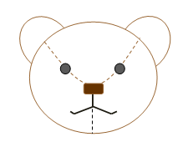 | のんびり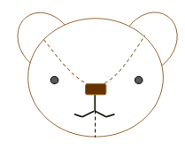 | やんちゃ 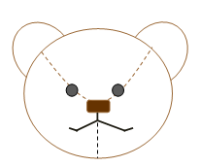 | アンティーク風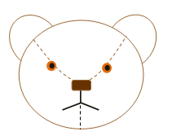

[4] ご要望

上記にご記入いただきましたら、お洋服と一緒に下記までご送付ください。
（申し訳ありませんが、ご送付の送料はお客様ご負担となります。）
送付先： Hataco 鈴木祐子
〒554-0024 大阪市此花区島屋6丁目2-100-712
電話：090-5164-2008

[5] 作品写真をwebやblogに掲載してよろしいでしょうか？ （はい・いいえ）
メール：bear@hataco.jp
ファックス：050-7587-7367

テディベアショップ Hataco
※個人情報などは掲載いたしません。
☆ご不明な点がございましたら、お気軽にお問い合わせください。

